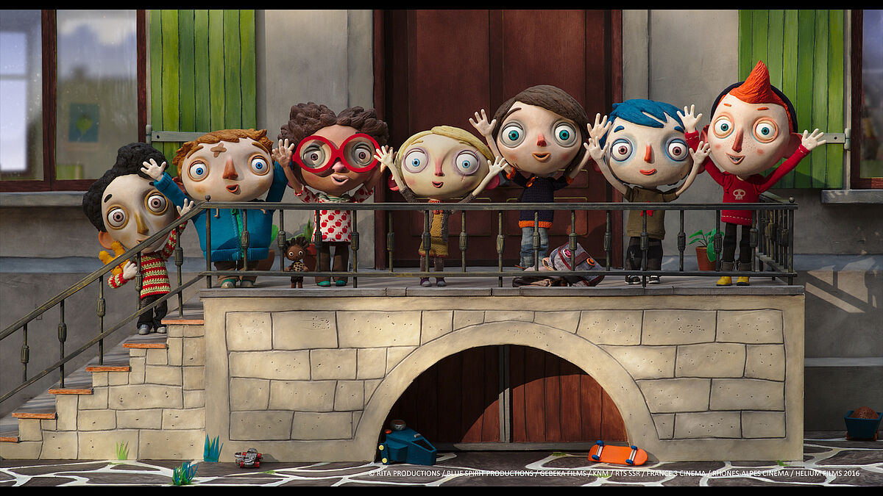




Mein Leben als Zucchini

Begleitmaterial für den Unterricht
von FILM+SCHULE NRW



Impressum


Herausgeber
FILM+SCHULE NRW
LWL-Medienzentrum für Westfalen
Fürstenbergstraße 13-15
48147 Münster

Autorinnen
Jelka Luckfiel
Pädagogische Referentin FILM+SCHULE NRW
Sandra Fleischer
Praktikantin FILM+SCHULE NRW

Redaktion
Uwe Leonhardt
Geschäftsführer FILM+SCHULE NRW
Ann Kristin vom Ort
Wissenschaftliche Referentin FILM+SCHULE NRW

Gestaltung
Ann Kristin vom Ort
Wissenschaftliche Referentin FILM+SCHULE NRW
Melina Jasmine Kalwey
Studentische Volontärin FILM+SCHULE NRW


Foto Titelseite © Filmsortiment
Das gesamte Material unterliegt folgenden Lizenzbedingungen:

FILM+SCHULE NRW ist eine gemeinsame Initiative des Ministeriums für Schule und Bildung des Landes Nordrhein-Westfalen und des LWL-Medienzentrums für Westfalen.



Vor dem Film

- Schaue dir auf YouTube unter diesem Link den Trailer zum Film an:
https://www.youtube.com/watch?v=gMxU29Kho2Q

- Was wird Zucchini wohl erleben? Halte deine Erwartungen fest.

- Beschreibe, was das Besondere daran ist, wie der Film gemacht ist.

Der Inhalt
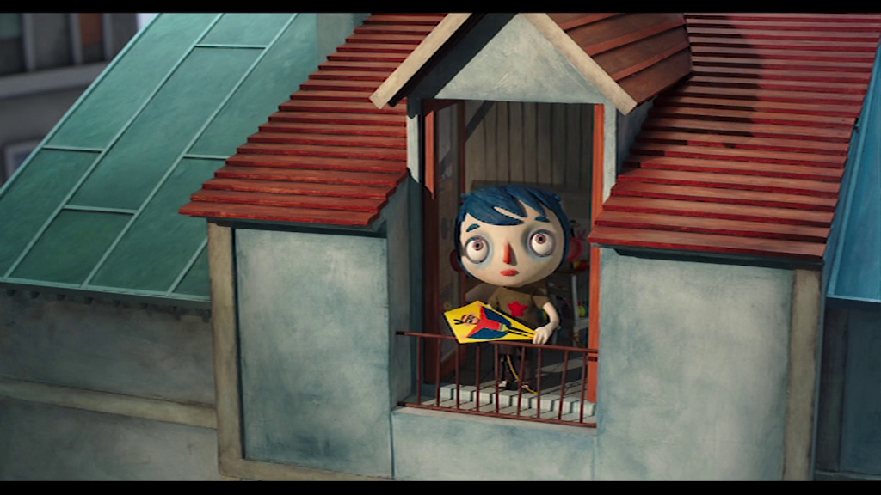

- a) Beschreibe, wo Zucchini sich befindet und was er vorhat.

b) Beschreibe, wie Zucchini in dem Bild auf dich wirkt und warum.

2. Fasse ausgehend von dem Bild den Inhalt des Films Mein Leben als Zucchini knapp in eigenen Worten zusammen.

Der Stop-Motion-Film


Info

Stop-Motion-Film

Ein Stop-Motion-Film ist dadurch gekennzeichnet, dass die Figuren sich nicht von selbst bewegen können. Der Eindruck, dass die Figuren sich bewegen, wird dadurch erzeugt, dass viele einzelne Fotos schnell hintereinander abgespielt werden.
Um z.B. den Eindruck zu erwecken, dass Zucchini im Film einen Arm hebt und das ungefähr einer Sekunde dauert, sind etwa 10-15 einzelne Fotos nötig. Bei einer geringeren Anzahl Fotos würde er sich zwar auch bewegen, aber die Bewegung würde im Film nicht flüssig erscheinen und ruckeln.

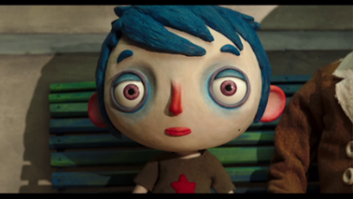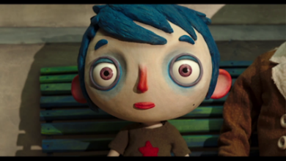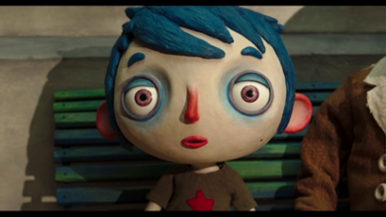

Mit einem Daumenkino kannst du einen ähnlichen Effekt wie in einem Stop-Motion-Film erzielen, mit dem Unterschied, dass du die Figuren zeichnest und nicht knetest und fotografierst.

Probiere es selbst aus und erweckt eine gezeichnete Figur zum Leben! Male 4 Bilder, die zeigen, die zeigen, wie ein Drache in die Luft fliegt. Beachte folgende Hinweise:

Schritt 1
Verwende für dein Daumenkino ein Blatt Tonzeichenpapier in der Größe DIN A4.
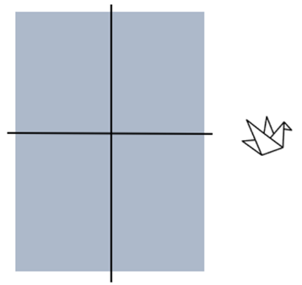
Schritt 2
Zuerst faltest du dein Blatt mittig so, dass die langen Seiten aufeinanderliegen. Dann faltest du das Blatt noch so, dass die kurzen Seiten aufeinanderliegen. Dein Blatt sollte jetzt aus vier gleichgroßen Rechtecken bestehen.

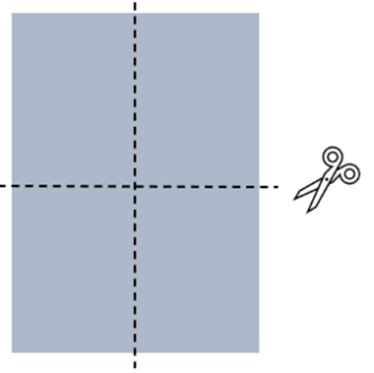
Schritt 3
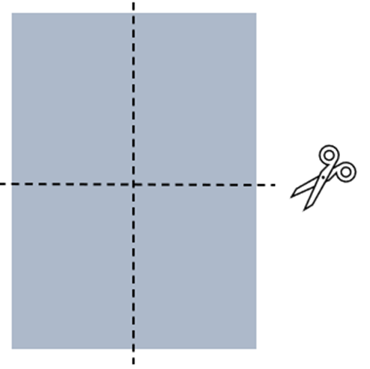
Schneide das Blatt nun in vier gleichgroße Teile entlang des Falzes.

Schritt 4
Male nun ein Schaf auf jedes Blatt. Verändere hierbei jeweils die Position des Schafes ein wenig. Auch die Beinhaltung und den Gesichtsausdruck kannst du verändern, so dass es aussieht, als ob es springt.
In der Gestaltung des Schafes bist du frei. Wichtig ist nur, dass dein Motiv nur bis zur Mitte des Blattes reicht, damit man es beim Blättern später gut sehen kann.
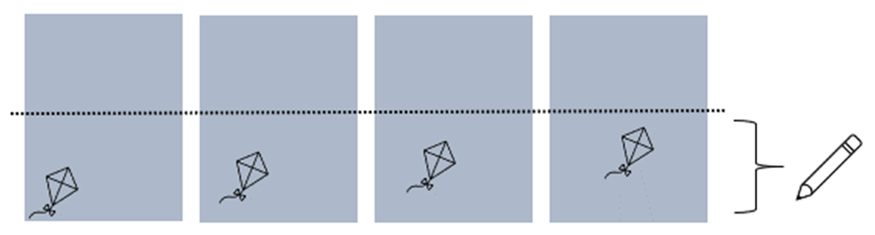

Schritt 5
Klebe deine vier Blätter nun auf einer Breite von circa einem Zentimeter an der Oberkante zusammen. Beachte dabei die Reihenfolge der Bilder. Bild 1 liegt oben, Bild 4 unten.
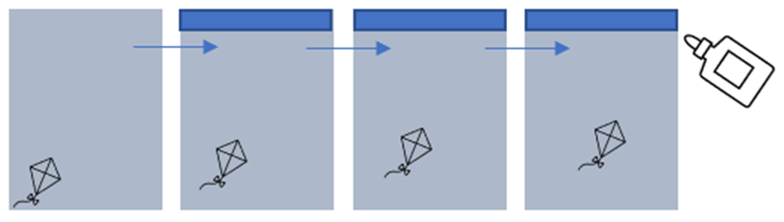

Viel Spaß mit deinem Daumenkino!

Zucchinis Zuhause

Schaue dir die beiden Filmstills in Ruhe an.

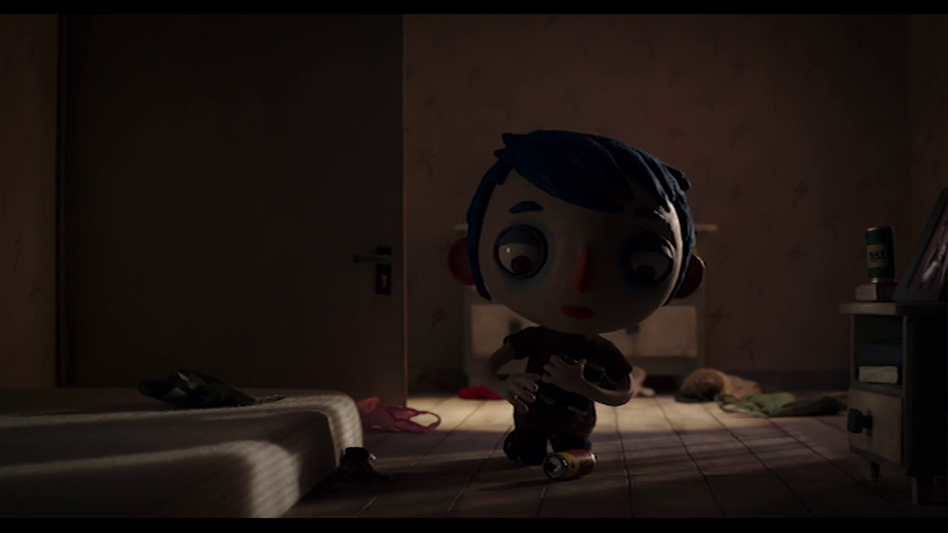

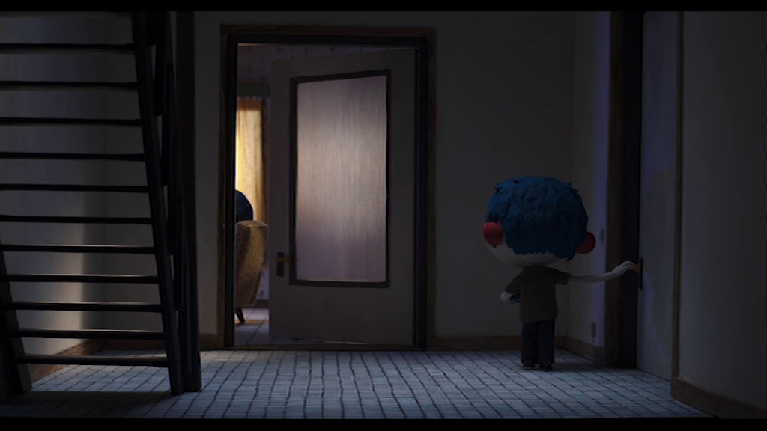

- a) Beschreibe, welchen Gesichtsausdruck und welche Körperhaltung Zucchini
auf dem ersten Bild und welche Körperhaltung er auf dem zweiten Bild hat.

- Erläutere, wie er dadurch wirkt und warum.

- a) Beschreibe, welche Farben in den Bildern eingesetzt werden.

- Untersuche die Lichtverhältnisse, wie hell oder dunkel es ist und woher das Licht kommt.

- Erläutere, wie die Wohnung dadurch wirkt.

- a) Informiere dich in dem Infokasten unten über den Einsatz der Einstellungsgröße.
Nutze zusätzlich die App TopShot und informiere dich über die Einstellungsgrößen Halbnah, Halbtotale und Totale. Nutze auch den Infobutton neben dem Einstellungsnamen.

b) Untersuche, welche Einstellungsgröße in den Bildern genutzt wird.
Nimm TopShot zur Hilfe.

c) Erläutere, wie Zucchini durch die Einstellungsgrößen in der Wohnung wirkt.

Info

Einstellungsgröße

Die Einstellungsgrößen ergeben sich aus dem Abstand der Kamera zu den gefilmten Personen oder Objekten. Folglich verändert sich der Bildausschnitt.
Je näher die Kamera einer Person ist, desto größer ist sie im Bild zu sehen.
Je weiter weg die Kamera von einer Person ist, desto kleiner wird sie und umso stärker rückt die Umgebung in den Vordergrund.

Zucchini und seine Mutter

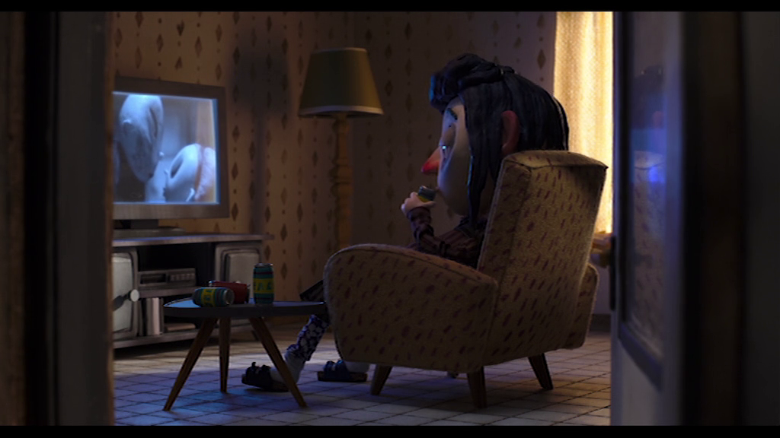

- Beschreibe, wie Zucchinis Mutter in dem Bild oben auf dich wirkt und warum.

- Schaue dir den passenden Filmausschnitt (Timecode 00:02:01-00:03:20) in Ruhe an. Fasse zusammen, was du darüber erfährst, wie Zucchini und seine Mutter leben und warum kein Vater dort ist.

- In der Wohnung liegen überall Dosen von Zucchinis Mutter, Zucchini sammelt sie ein und gibt ihnen einen neuen Zweck, indem er Türme daraus baut.

- Deute die Szene: Was sagt das über das Verhältnis zwischen Zucchini und seiner Mutter?

b) Nimm Stellung dazu, wie das Verhältnis zwischen ihnen eigentlich sein sollte.

- Betrachte abschließend erneut das Bild oben. Die Zuschauenden nehmen Zucchinis Perspektive ein, als er durch die offene Tür schaut und seine Mutter im Wohnzimmer sieht. Erläutere, wie er sich in diesem Moment fühlen muss.

- Schaue dir den Filmausschnitt (Timecode 00:03:46-00:05:38) in Ruhe an.

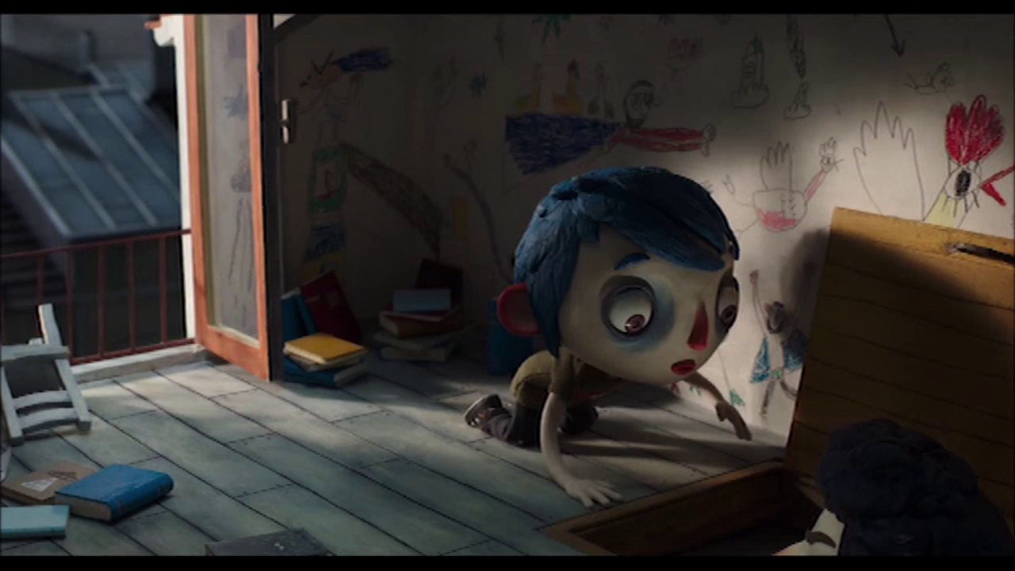

- Beschreibe, wie Zucchini auf dich wirkt und warum. Achte dabei besonders auf seinen Gesichtsausdruck und seine Körperhaltung.

- Beschreibe, wie Zucchinis Mutter auf dich wirkt und warum.

- Fasse zusammen, was in dem Filmausschnitt passiert und begründe, wer deiner Meinung nach für das Geschehen verantwortlich ist.

- a) Erläutere, warum Wetter, Licht und Farben zu Zucchinis Gefühlen passen.

- Beschreibe, was für Musik zu hören ist und warum sie zur Szene passt.

- Am Ende des Filmausschnitts kommt sein Drache zu Zucchini zurück – Erkläre, welche Bedeutung der Drache in diesem Moment für ihn hat.

Auf dem Polizeirevier

Zucchini wird nach dem Unfall seiner Mutter auf das Polizeirevier gebracht. Schaue dir den Filmausschnitt (Timecode 00:05:42-00:07:12) in Ruhe an.

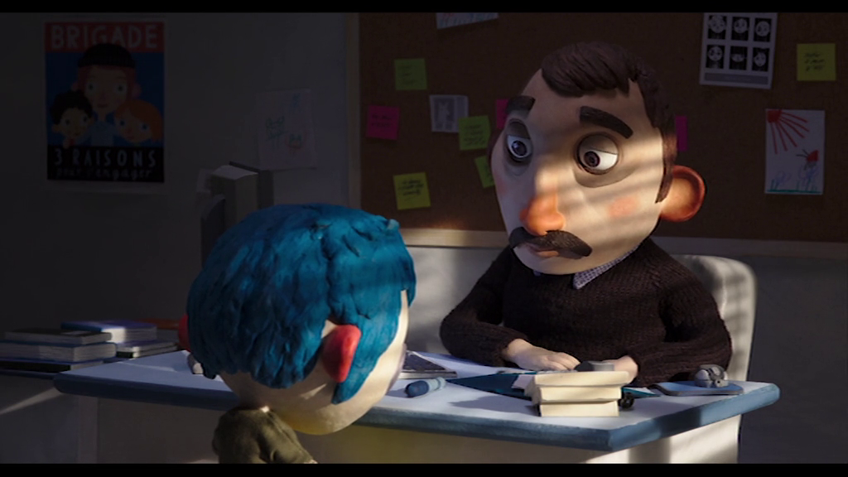

Was erfährst du aus dem Gespräch mit Raymond über Zucchini und seine Eltern?
Halte deine Antworten in Stichpunkten fest.

Zucchini und sein Drachen

- Der Drachen hat für Zucchini eine ganz besondere Bedeutung.

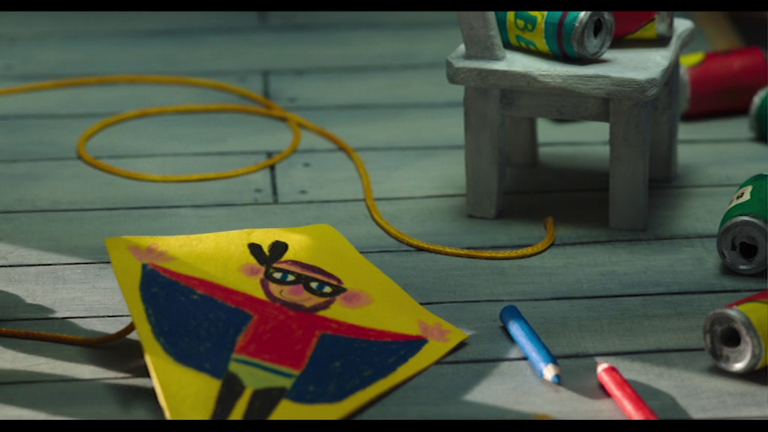

- Beschreibe, wen er auf den Drachen gemalt hat und erkläre, was das Besondere daran ist, wie er die Person darstellt.

- Erläutere, welche Hoffnung Zucchini mit dem Drachen verknüpft.

- a) Beschreibe jeweils in einem Satz die Szenen, aus denen die folgenden Bilder
stammen.

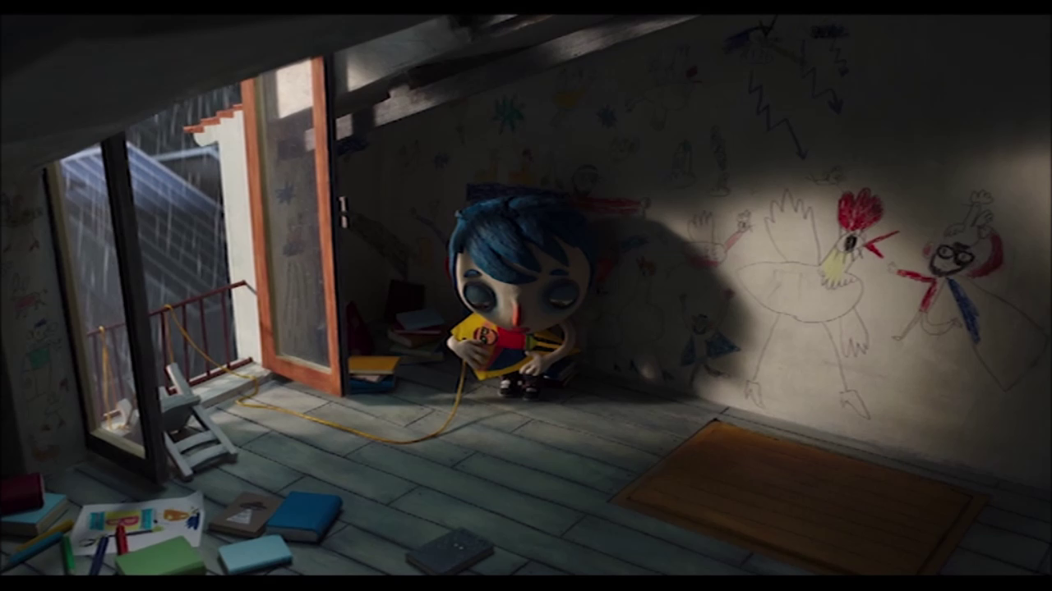

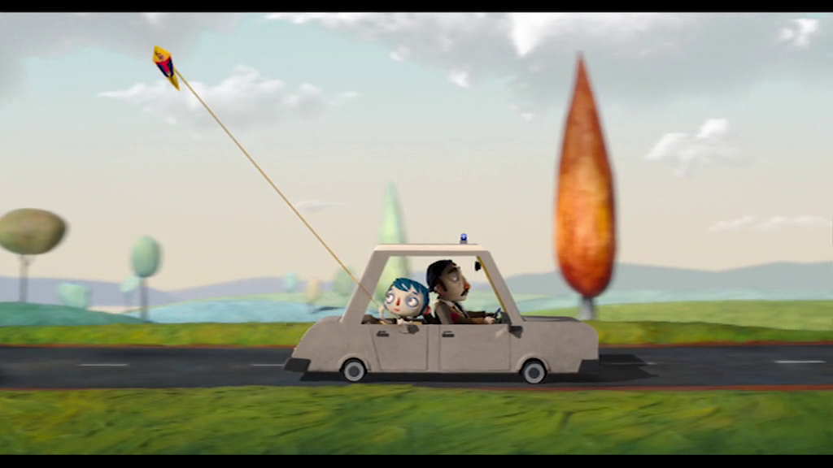

- Beschreibe, wie Zucchini in den einzelnen Bildern auf dich wirkt und warum.

c) Erkläre, wobei der Drachen Zucchini in den einzelnen Situationen hilft.

- Zucchini stellt sich seinen Vater als Superhelden vor und malt ihn auf den Drachen.

- Halte fest, welche Superkraft du als Superheld hättest.

- Male dich als Superheld auf die Vorlage des Drachen. Deine Superkraft sollte in deinem Bild deutlich werden.

- Zeigt euch eure Drachen gegenseitig. Erratet die Superkraft eurer Mitschüler*innen! Viel Spaß!

Vorlage Drachen

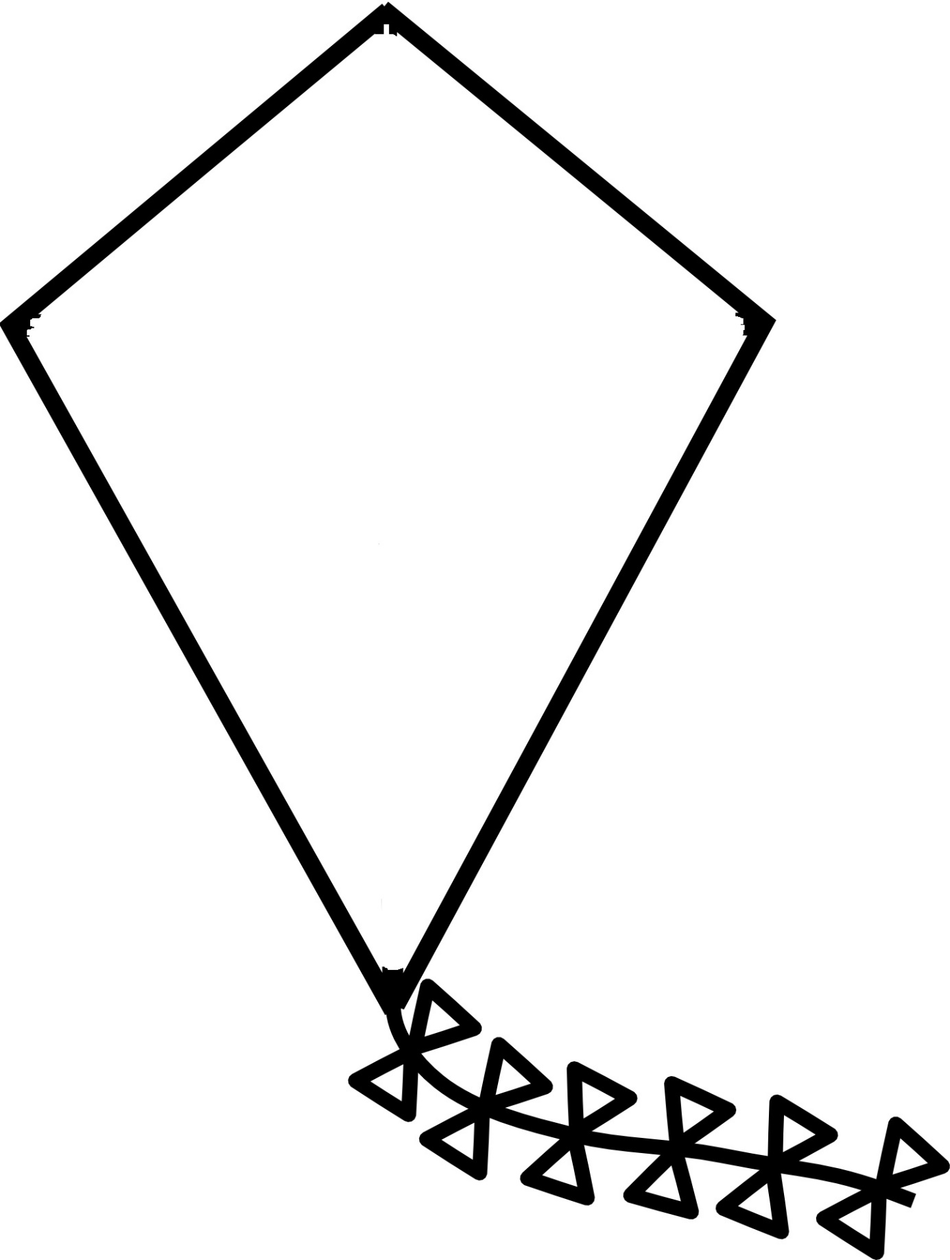

Ankunft im Kinderheim

Zucchini wird in das Kinderheim gebracht. Schaue dir das Bild in Ruhe an.

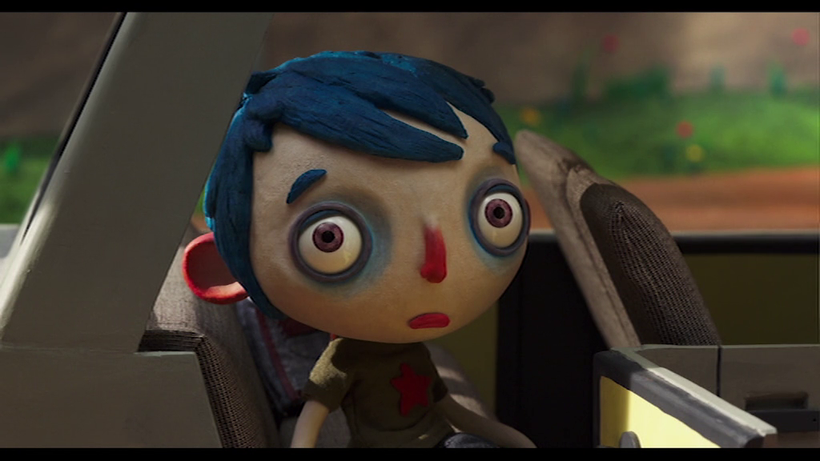

- a) Beschreibe, wie Zucchini auf dich wirkt und warum.

- Erläutere, was ihm in diesem Moment wohl durch den Kopf geht.

- Schaue dir den Filmausschnitt (Timecode 00:10:38- 00:11:37) in Ruhe an.

- Beschreibe, wie sich die anderen Kinder bei Zucchinis Ankunft verhalten.

b) Erläutere, welches Verhalten du dir an seiner Stelle von den anderen Kindern (und Erwachsenen) wünschen würdest.

- Schreibe die Szene entsprechend um. Dein Text sollte eine halbe Seite nicht überschreiten.
Beginne so:
Die Direktorin bringt Zucchini in seine Klasse und stellt ihn richtig als Zucchini vor. Eines der Kinder …

- Schaue dir den Filmausschnitt (Timecode 00:15:05 – 00:16:40) in Ruhe an.

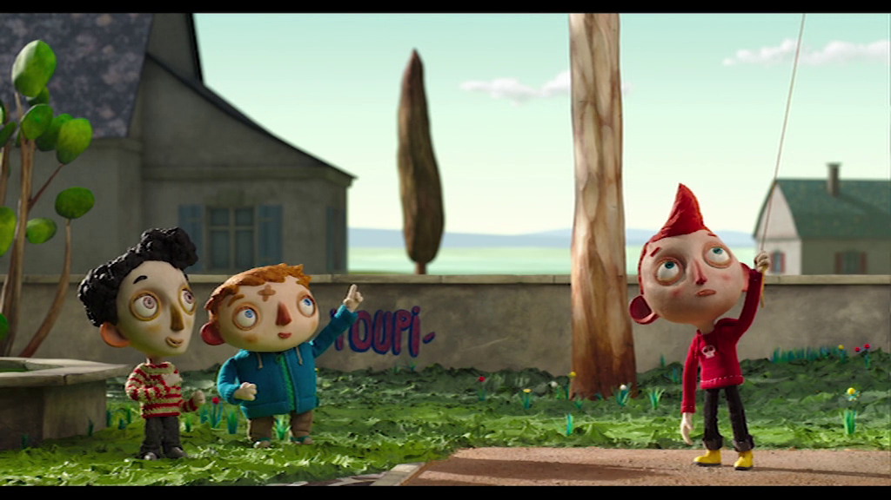

- Fasse in eigenen Worten zusammen, was in dem Filmausschnitt passiert.

- Erkläre, warum Zucchini so aufgebracht ist, dass die Kinder mit seinem Drachen spielen.

- Erläutere, an welcher Stelle Simon anfängt einzulenken und warum er das tut.

- Erkläre, warum es wichtig ist, dass Simon am Ende des Ausschnitts Zucchini bei seinem Namen nennt.

Die Kinder

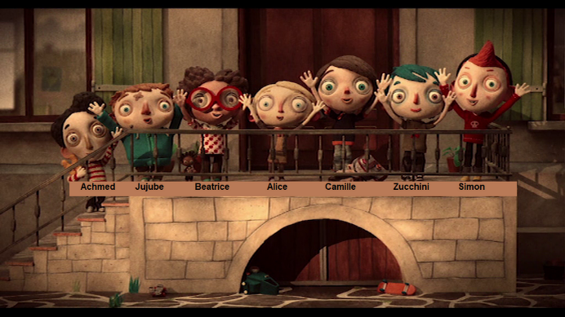

- Suche dir eine der anderen Kinderfiguren (nicht Zucchini) auf dem Foto aus und beantworte die folgenden Fragen:
- Wie heißt das Kind?
- Wie sieht das Kind aus (Haarfarbe, Kleidung, weitere Erkennungsmerkmale)?
- Wie wirkt es auf dich und warum?

- Schaue dir nun die Filmausschnitte (Timecodes 00:16:41-00:18:27 und 00:25:23-00:25:48) in Ruhe an, um noch mehr über deine Figur zu erfahren. Warum ist sie im Heim? Wie würdest du ihren Charakter beschreiben? Mache dir Stichpunkte.

- Fertige einen Steckbrief zu deiner Figur an. Male ein Bild von ihr und fasse die wichtigsten Informationen aus Aufgabe 1. und 2. in dem Steckbrief zusammen.

- Zucchini sagt zu Simon: „Ich glaube, ich habe meine Mama umgebracht, aber das
wollte ich nicht. Es war keine Absicht.“

- Nimm zu Zucchinis Aussage Stellung: Ist er Schuld an dem Tod seiner Mutter?

- Was würdest du ihm gerne sagen? Verfasse einen Brief an Zucchini.

Kinderrechte

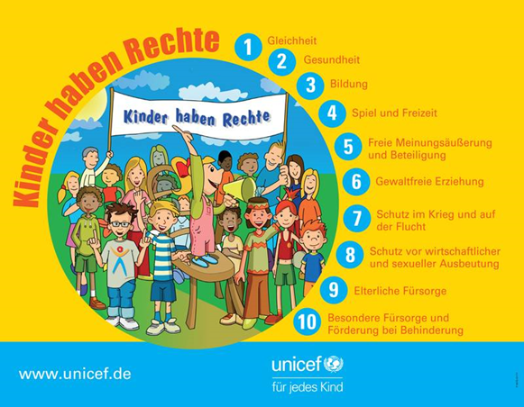
Quelle: https://www.unicef.de/informieren/materialien/kinder-haben-rechte/27850

- Lese dir die UN-Kinderrechts-Konvention oben in Ruhe durch.

- Klärt gemeinsam mit eurem/er Lehrer*in, was jeweils unter den einzelnen Kinderrechten zu verstehen ist oder recherchiert im Netz unter:
https://www.bmfsfj.de/bmfsfj/service/publikationen/eure-kinderrechte-201772 und
https://www.zdf.de/assets/kinderrechte-buch-deutsch-100~original
(II: Die Rechte der Kinder)

- Schaue dir den Filmausschnitt (Timecode 00:16:41-00:18:27) erneut an.

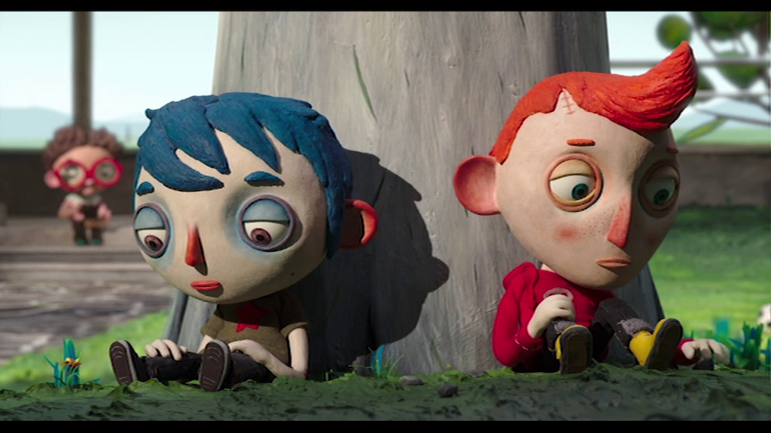

- Im Film bringen die Eltern ihre Kinder in vielen Fällen nicht mit Absicht in eine schwierige Situation. Dennoch führt ihr Verhalten dazu, dass in Folge die Rechte ihrer Kinder verletzt werden und sie leiden. Die Eltern sind aber dafür verantwortlich dafür zu sorgen, dass es ihren Kindern gut geht.
Liste nur die Kinder auf, bei denen das Verhalten der Eltern nicht absichtlich zu Verletzungen der Kinderrechte führt. Überlege auch, welche Kinderrechte jeweils verletzt werden und warum.
Schreibe wie im Beispiel:

Kind: | Simon
Verhalten der Eltern: | Sie nehmen viele Drogen.
verletzte Kinderrechte: | Elterliche Fürsorge
Begründung: | Wer Drogen nimmt, kann sich nicht gut um andere kümmern, ist mit sich und seiner Sucht beschäftigt und vernachlässigt das eigene Kind.

- In welchem Fall verletzt ein Elternteil die Rechte seines Kindes direkt? Begründe deine Einschätzung mit dem passenden Kinderrecht.

- In welchem Fall sind die Eltern nicht Schuld an der Situation ihres Kindes? Wer oder was ist dafür verantwortlich? Begründe anhand des Films.

- Was hat man als Kind für Möglichkeiten, wenn einem absichtlich oder unabsichtlich Unrecht widerfährt? Besprecht gemeinsam Handlungsmöglichkeiten in der Klasse.

- Schaue dir die Filmausschnitte (Timecode 00:02:01-00:03:20 und 00:03:46-00:05:38) erneut an. Zucchini ging es bevor seine Mutter verunglückt ist zuhause wie den anderen Kindern im Heim nicht gut.

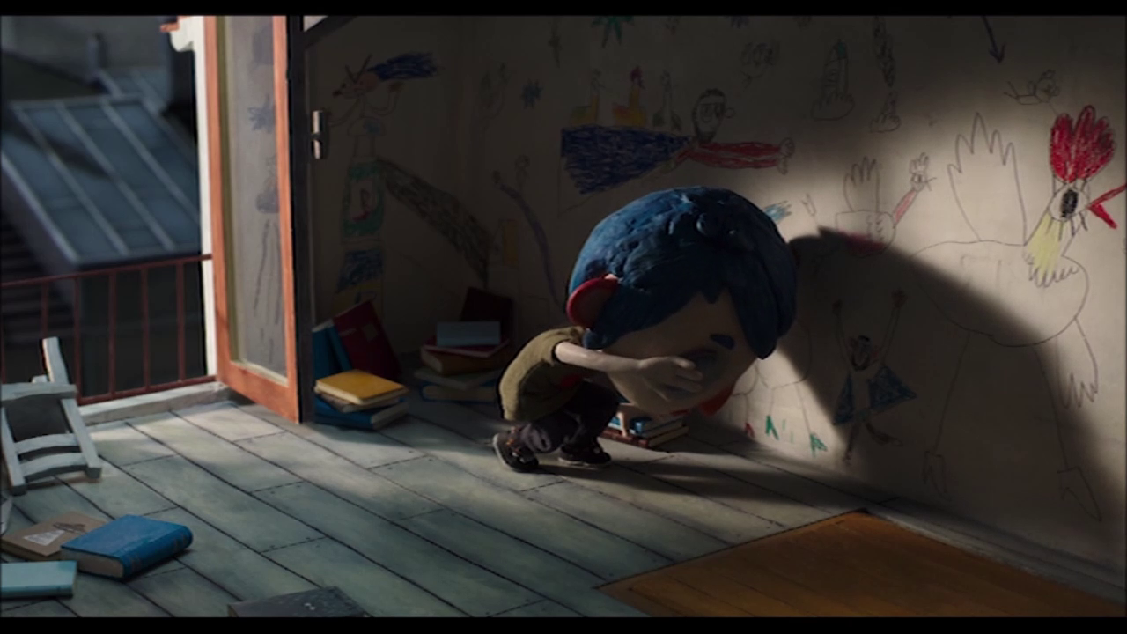

- Beschreibe, warum es Zucchini nicht gut ging.

- Untersuche, gegen welche Kinderrechte Zucchinis Mutter mit ihrem Verhalten verstoßen und hat und ob sie das absichtlich getan hat.

- Stelle Vermutungen darüber an, warum Zucchini wohl trotzdem nicht von zuhause weg wollte und warum er sich nicht eher Hilfe gesucht hat.

- Stell dir vor, du bist Zucchinis Freund/in. Was hättest du ihm zu Beginn des Filmes vor dem Unfall gerne gesagt und welchen Rat hättest du ihm gegeben? Verfasse einen Brief an Zucchini.

Camille und Tante Ida

- Betrachte die beiden Filmstills in Ruhe.

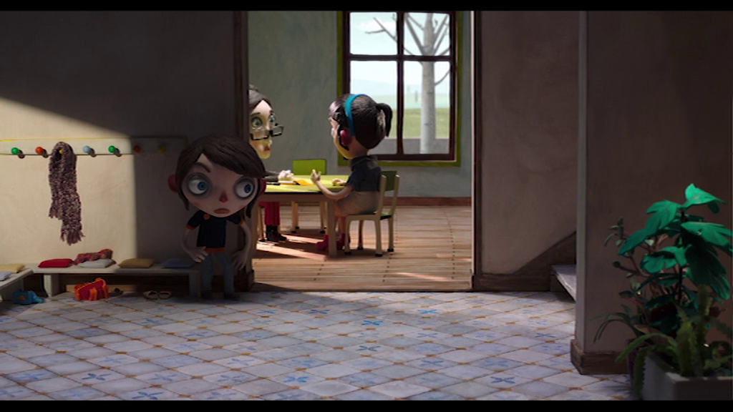

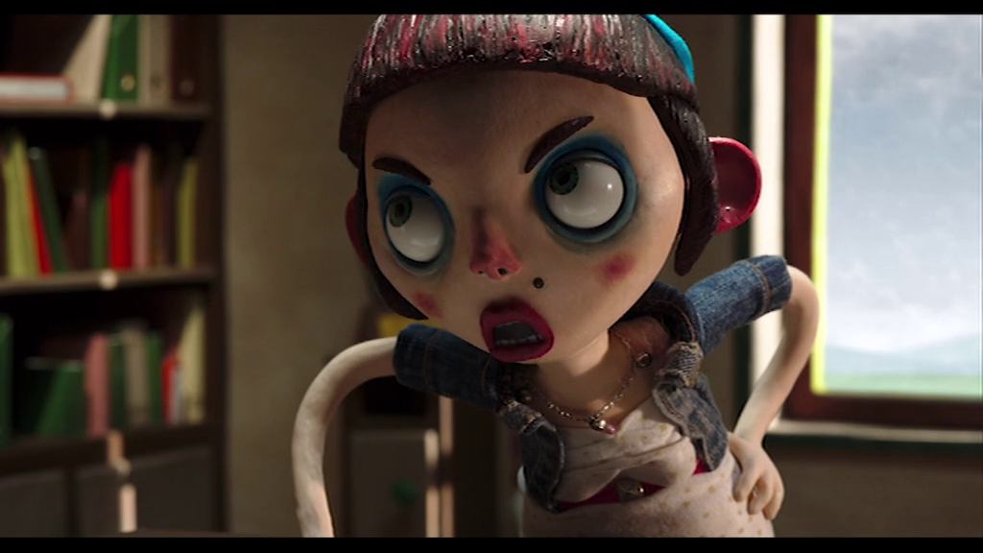

- Beschreibe, wie Camille und ihre Tante Ida auf dich wirken.

- Untersuche, aus welcher Kameraperspektive Camille und Tante Ida jeweils dargestellt werden und wie sie dadurch wirken. Informiere dich in dem Infokasten auf der nächsten Seite und nimm TopShot zur Hilfe.

c) Untersuche, welchen Gesichtsausdruck und welche Körperhaltung die Figuren jeweils haben und wie sie zu der Wirkung beitragen.

Info

Kameraperspektiven

Die verschiedenen Kameraperspektiven – also die Positionen, aus denen man auf ein Bild schaut – haben bestimmte Namen.
Wenn man jemanden oder etwas auf Augenhöhe betrachtet, ist das die Normalsicht. Schaut man von unten hoch, befindet man sich in der Untersicht. Schaut man von oben herab, nennt man das Aufsicht.
Es gibt noch zwei weitere Perspektiven, die nach Tieren benannt sind: Eine extreme Untersicht nennt man „Froschperspektive“, eine extreme Aufsicht „Vogelperspektive“.
Beispiele und Erläuterungen zu den Kameraperspektiven findest du in der App TopShot.

- a) Wie passt die Darstellungsweise von Tante Ida zu ihrem Charakter?
Begründe anhand der Filmhandlung.

- Hätten die Kinder noch andere Möglichkeiten gehabt Camille in ihrer Situation zu helfen? Begründe deine Antwort.

- Erprobe selbst die Wirkung von Kameraperspektiven, indem du Camille und Tante Ida jeweils in einem Selfie darstellst. In der Interpretation bist du frei.
Die Einstellungsgröße ergibt sich aus der Selfie-Position. Wichtig ist, dass du die passende Kameraperspektive wählst und versuchst, die Figur über den Gesichtsausdruck und die Körpersprache zu charakterisieren. Viel Spaß!

Zucchinis Zimmer

- Raymond adoptiert Camille und Zucchini. Schaue dir Zucchinis altes und neues Zimmer in den beiden Filmstills genau an und vergleiche sie miteinander.

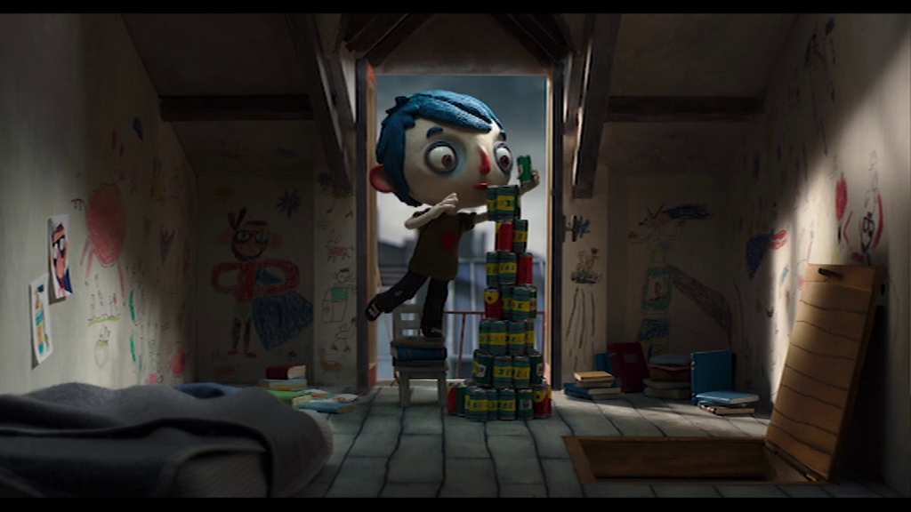

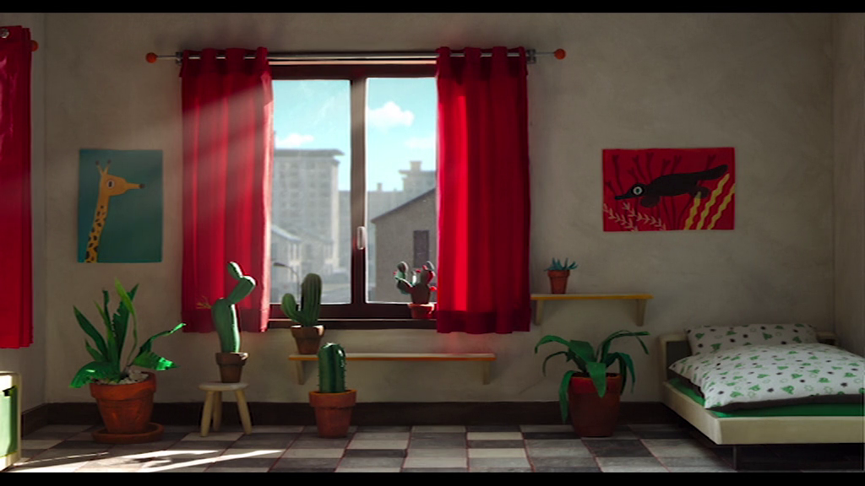

- Beschreibe, wie Zucchinis altes und sein neues Zimmer auf dich wirken und begründe. Achte dabei auf Farben, Licht und Gegenstände.

- Was sagt das neue Zimmer über sein Leben bei Raymond aus? Begründe deine Antwort.

Das Kinderwetter

Schaue dir die Filmausschnitte (Timecodes 00:46:27-00:47:19 und 00:56:27-00:56:57) in Ruhe an.

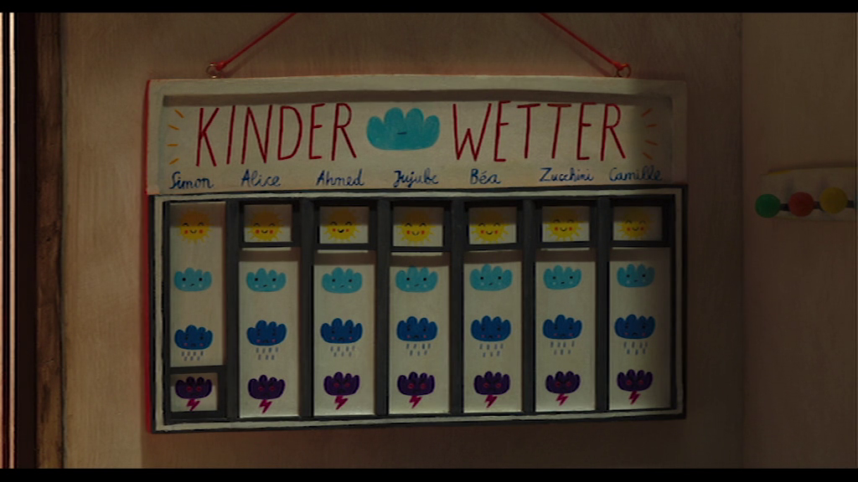

- a) Erkläre, was das „Kinderwetter“ beschreibt.

- Beschreibe, welches Kinderwetter in den Filmausschnitten auf der Tafel angezeigt wird.

- Erkläre, welches Ereignis jeweils zu dem Kinderwetter führt.

- a) Beschreibe, wie das Wetter draußen in den beiden Filmausschnitten aussieht.

- Erkläre, in welchem Zusammenhang es zum „Kinderwetter“ steht.

- a) Welche Bedeutung haben die Kinder im Heim für einander? Begründe anhand
der Filmausschnitte.

b) Wähle Simon oder Camille. Sind er/sie und Zucchini einander gute Freunde?
Begründe anhand der Filmhandlung.

Der Drachen am Filmende

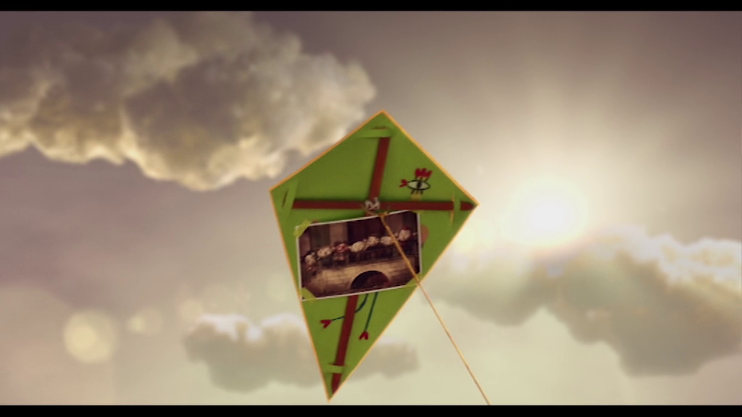

- Schaue dir das Filmstill in Ruhe an. Welche Farbe hat der Drache, welches Motiv ist auf ihm zu sehen und wie ist das Wetter? Beschreibe genau.

- Schaue dir den Filmausschnitt (Timecode 00:56:58-00:58:30) in Ruhe an.

- Welche Bedeutung hat der Drache für die Heimkinder? Erläutere im Filmzusammenhang und nutze deine Ergebnisse aus Aufgabe 1.
Berücksichtige dabei auch die Farbgebung des Drachen! Die Farbe Grün steht allgemein u.a. für Hoffnung, Natur, Lebensfreude, Sicherheit und Zufriedenheit.

- Erkläre, warum das Wetter am Filmende sonnig bis bewölkt ist.

- Ist das Ende eher fröhlich oder eher traurig? Erläutere deinen Eindruck.

- Würdest du den Film deinen Freundinnen und Freunden empfehlen? Verfasse einen kurzen Empfehlungstext für oder gegen den Film an eine/n Freund/in.

